

**Curso:**

Algoritmos y Estructura de datos

**Docente:**

Heber Gómez Hurtado

**Tema:**

Control de Gasto Personal

**Integrantes:**

* Urquiaga Gil, Luis
* Mejía Cáceres, Jean
* Mendoza Castillo, Paolo

**AÑO:**  
2024

Lucidchart:

<https://lucid.app/lucidchart/48c62bad-ecae-4e88-b941-e9b5e77c3b29/edit?viewport_loc=1670%2C1513%2C2303%2C1002%2CHWEp-vi-RSFO&invitationId=inv_8c051d46-9a6c-4200-9192-1c046b31d45e>

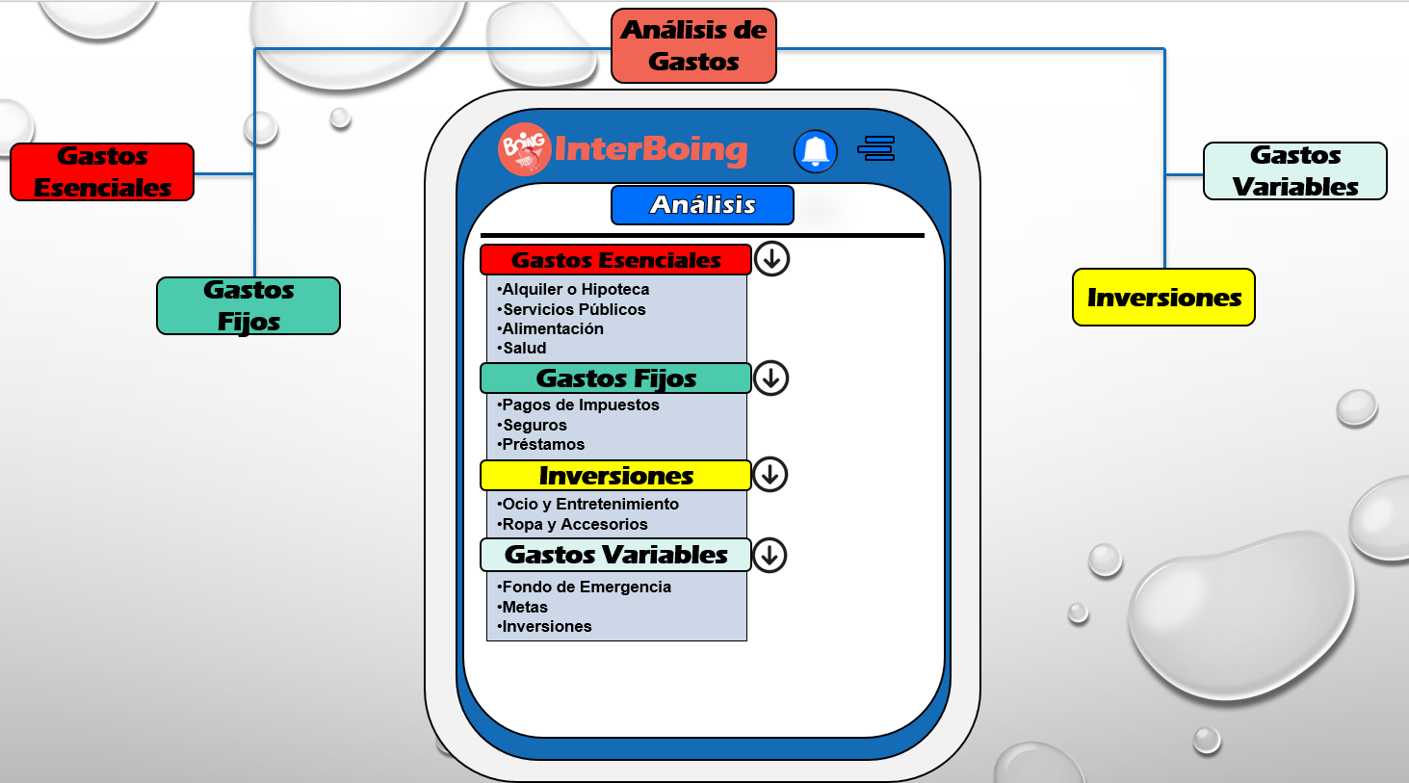**Esquema de ejemplo**